台灣閩南語文法、詞類與變調規則

1. 台灣閩南語文法 1
2. 詞類（台灣閩南語常用辭典） 5
3. 楊允言老師博士論文變調規則 14

台灣閩南語文法

閩南語文法 - 維基百科，自由的百科全書 (wikipedia.org)

閩南語是分析語，名詞沒有格位、性別和數量的區別，但需使用量詞；動詞不分人稱和數量，但會用助動詞或動詞補語來表示時態或語氣；並可有多個動詞置於同一個句子中，即所謂連動結構。

分析語（英語：analytic language）是與綜合語相對的概念。分析語與綜合語的關鍵差別有二：
首先，在分析語大多數的每一單詞所含的不自由語素較少，而綜合語每一單詞所含的不自由語素較多。換言之，分析語中有較多「合成詞」（Compound Word，又稱「複合詞」，即通過合併兩個或多個自由語素得到的一個新詞），而綜合語中有較多的「派生詞」（Derivative，即通過在自由語素基礎上添加詞綴構成的單詞）。語素是能表示意思的最低單位，語素和詞不同，有許多的語素不能夠單獨地構成詞。依據是否可單獨成詞，語素可分為自由語素和不自由語素。所以，單詞屬於自由語素，詞綴屬於不自由語素。
例如在屬於屈折語的英語中，「unbreakable」該詞由三個語素組成，分別是：un-（不自由語素）、break（自由語素）、able（自由語素）。也就是說，「unbreakable」是一「派生詞」。而屬於分析語的現代漢語中^{[1]}，「不易破損」該詞由四個語素組成，屬於「合成詞」，分別是：皆為自由語素的「不」、「易」、「破」、「損」。
第二，相對於綜合語（其中又分為黏著語、屈折語、多式綜合語），分析語並不對語素進行變化，而是以語序表示文法關係。換言之，分析語較無詞形變化，即語素基本只有一種詞形。

句法
閩南語文法與如潮汕話、客家話、及廣東話等之文法類似。典型的語序為「主語+動詞+受詞」亦相同於現代標準漢語之文法，不過另有其它的語序如：「主語+ka+受詞+動詞」（屬於主賓謂結構），或「受詞+hoo+主語+動詞」（被動語態，屬於賓主謂結構），此二種語序須伴隨著 kā 、hoo 等「不變詞」（質詞）來使用。舉一個簡單的例子：如「我抱妳」（I hold you.）的句子。字詞包含有：gua（我）、pho（抱）、li （妳）。閩南語標準語序是主動賓語序。補語置於動詞前或受詞後。如果從情境中可以判斷人稱時，可以省略人稱（pro-drop）。數詞、形容詞、指示詞和關係子句等置於被修飾詞前方，即所謂重點在後（head-final） 介詞有些前置，有些後置，許多前置介詞為伴動詞（Coverb）。
在某些句型中會將賓語提前，例如「我共你講（Guá kā lí kóng）」，「你共我記咧（Lí kā guá kì--leh）」、「錢予我」等，具有加強語氣等功能。

主語+動詞+受詞 （標準臺閩文語序）
- 閩南語句子上標準的語序為主謂賓結構如： Gua pho li. （我抱"著"妳, "I hold you."）的意思。
- Gua：我，代名詞這裡當主詞。pho：抱"著"，為（及物）動詞。li：你，代名詞這裡作受詞用。
- 基本上 Gua pho li. 的句子語氣比較強一些，有帶點命令式的傾向。
主語+ka+受詞+動詞 （主動語態）
- 另外一個大約相等的意思其語序為主賓謂結構如： Gua ka li pho，多少含有"我拉住你且抱住你（I take you and hold"） 或者 "我已碰觸到你且抱住你"（I get to you and hold.）之意，本句為主動語態句。這裡語助詞 ka 為"把"、"將"之意，有時翻成中文會誤譯為 ka 是"給、被"（臺閩文：hoo）之意，而造成誤解此式臺閩文句為被動語態句。
- 加上之語助詞（不變詞） ka，會使語句的結構除表現為主動語態外、也呈現出強化祈使的傾向。語氣的表示為「……讓我來好了！」或為「……是你這樣做的！」。
- 閩南語在"你（他）打我"的語句表現，會慣常的使用《主語+ka+受詞+動詞》的句式。比如：習慣會用 Li ka gua pha. 或者 I ka gua pha.；如用 Li pha gua.（You hit me.） 或者 I pha guà.（He hits me.） 則指控性質就比較嚴重了。
受詞+<hoo+主語>+動詞 （被動語態）
受詞+予（hōo）+主語+動詞，此種句型結構為被動語態，基本語式比如「我予老師罵（Guá hōo lāu-su mē）」，此即為被動語態。
- 接著被動語態句，Li ho gua pō 亦是表示同樣的意思。不過用被動語態屬於賓主謂結構，意即"你允許你自己被我抱"（You allow yourself to be held by me） 或者"你讓你自己可以被我抱"（You make yourself available for my holding）。
- 「hōo」為語助詞（不變詞）、"讓"之意，《受詞+<hō+主語>+動詞 （被動語態）》的句式表示的被動態有些祈使的意思。如 Li ho gua pō 改用 Gua poe lì. 則有些命令式的語氣。而用主動語態 Gua kah li po. 語氣會緩和一些，祈使性質多一點。
- 在被動語態中，施事者短語「<hōo+主語>：被某人」必須講明，並以「hōo（給、被）」作開端，即使這「某人」可能是不存在或不知是那位，比如：伊被人騙（I hoo lang phên）、中文：他/她被（人家）騙。按照中文文法，我們可以單用施事者介紹詞「被」而不提及施事者；或者用施事者短語「被人家」可以連帶提及施事者。但在臺文中，下面這句在文法上是錯的：茶杯被打破（Te-pue hoo lòng phuâ）、中文：杯子被打破了。閩南文正確應該說成：茶杯被人（家）打破（De-buei hoo lang lòng phuâ）、或可以用中文說：杯子被人（家）打破了。在臺閩文的表示法裡雖然不知是那位打破了杯子，施事者短語「hōo人」（hoo lăng）卻是必須置入句中且永遠都要緊隨"邏輯主語"（受詞）之後，而非句子之末。而不像一些如德語和荷蘭語，將施事者短語放在助動詞和過去分詞之間；或俄語將施事者放在過去式被動形動詞、或者自動詞之後。
主詞（主句）+（bo）pi"（不）比"+受詞（副句）+kah+形容詞
為比較句型： Gua pi li kha san. （我比你窮, "I am poorer than you."）的意思。bi：比"較"之意，為"比較連接詞"。kāh：較……，"語助詞"作強調用。sân："窮"（san-tshiah），為"形容詞"; 反義詞為"有錢"（ho-giah）。基本上 Gua pi lì kha san 的句子語氣比較強一些。如說：Li （bo）kha ho-giah （你"較（沒）"有錢）則語氣弱一點。
比較句經歸納有如下幾個類型:
- 兩個或以上名詞：閩南語的另一型比較句結構為 「X + <形容詞 + 過（guê）> + Y」，被認為源自中古漢語的 「X + <形容詞 + 於> + Y」結構。閩南語：伊水過妳（I sui kue lì）、中文：她比你漂亮。粵語也使用同樣的結構：佢靚過你（kʰœy5 leŋ3 kʷɔ3 nei5）、中文：她比妳漂亮。由於中文的影響力愈來愈大，其結構 「X比Y + kāh + 形容詞」 影響到臺閩語。於是，以上的例句可以變成：伊比妳卡水（I pi li kha sui）、中文：她比你漂亮。另一類似的中古漢語句式則為:「X + <kha + 形容詞（形容詞+名詞）> + Y」，（伊卡多歲你）、I kha tse hue li.（他比你年紀大），老一輩的人大多會用此種句式表達。
- 單一名詞：包含「過」或「比」的結構，都需要兩個或更多的名詞以作比較。如果只提及一個名詞，就會組成殘缺的句子：伊水過 （?）。在此情況，需要使用「kha」，或者「tsiann」的結構：伊kāh水（I kha sui）；伊tsiann水（I tsiañ suì）。普通話和粵語的情況都一樣。只提及一個用來比較的名詞時，需要轉用另一種句式。閩南語和中文都使用"前為修飾"（形容詞前），而粵語則使用"後位修飾"（形容詞後置）。中文：她比較漂亮；粵語：佢靚啲（kʰœy5 leŋ3 ti1）。閩南語中，有兩個字本身有比較的意思，就是「贏」（iann）和「輸」（su）。它們可以獨立使用，或者加上「過」（kue）字。這領裙輸（過）許領（Tsit nia gun su-kue hit nià）、中文：這條裙子不夠那條好。我內個電腦贏伊個好多（Gua hit e ten-nau iañ i-e tsiañ tse）、中文：我（家裡）那部電腦比這部好很多。如果表示更大的程度差別，可以在句末使用狀語「好多」（ziann ze）。
- 同等級：閩南語中「平」（penn）、或者「同款」（kang khuan）都用來表達"相等"的概念：只本書佮彼本平重（Tsit pun tse kah hit pun penn tang）、白話文：這本書和那本書一樣重。伊兩人同款型（In nng lang kang khuan hing）、白話文：他們都一樣（他們長相一樣/他們一樣那麼好/壞）。
- 最高級：閩南語以副詞「上」（siong）或「上概」（siong-kai）表示最高級。而且，「上概」通常帶有褒義：只間物見上概好食。（Tsit king mih-kiann siông-kai ho tsiah）、中文：這間（餐廳）（的東西）絕對是最好吃的。伊們對我上好（In tui gua siong ho）、中文：他們對我最好。
Na-si（Na-m-si）（若"是（不是）"）…, to ai（to mai）（就"要（不要）"）…
- 為假設句型： Nâ-sì bex-hiang kòng ban-lan gi, to ai oh. （若是"你"不會講閩南語,就要學.", "If you can not speak Minnan language, you need to learn it"）。Nâ-sî（Nâ-ṁ-sî）："若（不）是"之意，為"假設連接詞"。bê-hiàng：不會，為"否定動詞"。閩南語允許動詞之後再接動詞、比如：bê-hiàng 接 kòng。kòng："講"之意，為"動詞。to aî（to mài）："就要（不）"之意，"副詞"作前接強調用。oh："學"之意，為"動詞"。^{[21]}
- "Na-si（Na-m-si）"後面可接表示"人"或"事"的子句，一般這子句可省略掉主詞。句子的語氣強弱視使用時的主客觀條件而決定。
Kam...？；...bue？ （疑問句）
- 閩南語的是否問句有兩種，一種是用「敢」（kám），「你敢欲去（Lí kám beh khì）」，另一種一是在句末加上否定詞（無、袂、未、毋），「你食飽未（Lí tsia̍h-pá--buē）」。 ^{[19]}

詞類（台灣閩南語常用辭典）

1、 | 所標注之詞性含名詞、代詞、數詞、量詞、時間詞、方位詞、動詞、形容詞、副詞、嘆詞、介詞、連詞、助詞、擬聲詞、擬態詞等。
2、 | 除詞綴外，其餘詞目均須標注詞性。  例：【大】  名詞前綴。用於女子對丈夫之父母的稱呼。例：大官 ta-kuann(公公)、大家 ta-ke(婆婆)。  例：【大官】  公公。媳婦對外人稱呼自己丈夫的父親為「大官」。例：咱做大官的，目睭愛瞌一蕊，毋通傷頂真。Lán tsò ta-kuann--ê, ba̍k-tsiu ài kheh tsi̍t luí, m̄-thang siunn tíng-tsin. (我們做為人家的公公，要睜一隻眼閉一隻眼，不可太認真。)
3、 | 若該詞目具多樣語法功能，詞性不固定時，取其較常用狀況標注之，且例句中該詞目之使用狀況當符合所標注詞性。  例：【歹運】  背運、倒楣。運氣不好。例：阿英仔有夠歹運，見若儉寡錢，人就破病。A-ing--á ū-kàu pháinn-ūn, kiàn-nā khiām kuá tsînn, lâng tō phuà-pēnn.(阿英運氣很差，只要存點錢，就會生病。)
4、 | 成語、慣用語、俚語、俗語及諺語等以「」標示之。  例：【尖跤幼手】  指人手腳細嫩，不適合粗活。例：伊尖跤幼手，這款粗工，敢會堪得？I tsiam-kha-iù-tshiú, tsit khuán tshoo-kang, kám ē-kham--tit? (他手腳細嫩，這種粗活，受得了嗎？)

常用符號一覽表
常用符號 | 代表意義 | 出現位置
 | 附錄-方言差 | 詞目欄
 | 詞性 | 釋義欄
 | 慣用語、 成語、俚語、俗語及諺語等 | 釋義欄
 | 近義詞 | 呈現於釋義欄
 | 反義詞 | 呈現於釋義欄
 | 文讀音 | 1)檢索結果時，呈現於音讀欄。  2)內容呈現於又見音欄。
 | 白讀音 | 1)檢索結果時，呈現於音讀欄。  2)內容呈現於又見音欄。
 | 俗讀音 | 1)檢索結果時，呈現於音讀欄。  2)內容呈現於又見音欄。
 | 替代字 | 1)檢索結果時，呈現於音讀欄。  2)內容呈現於詞目欄，緊跟著詞目。

- 名詞（Noun）：所有 人、地、事、物等,實體的名稱。
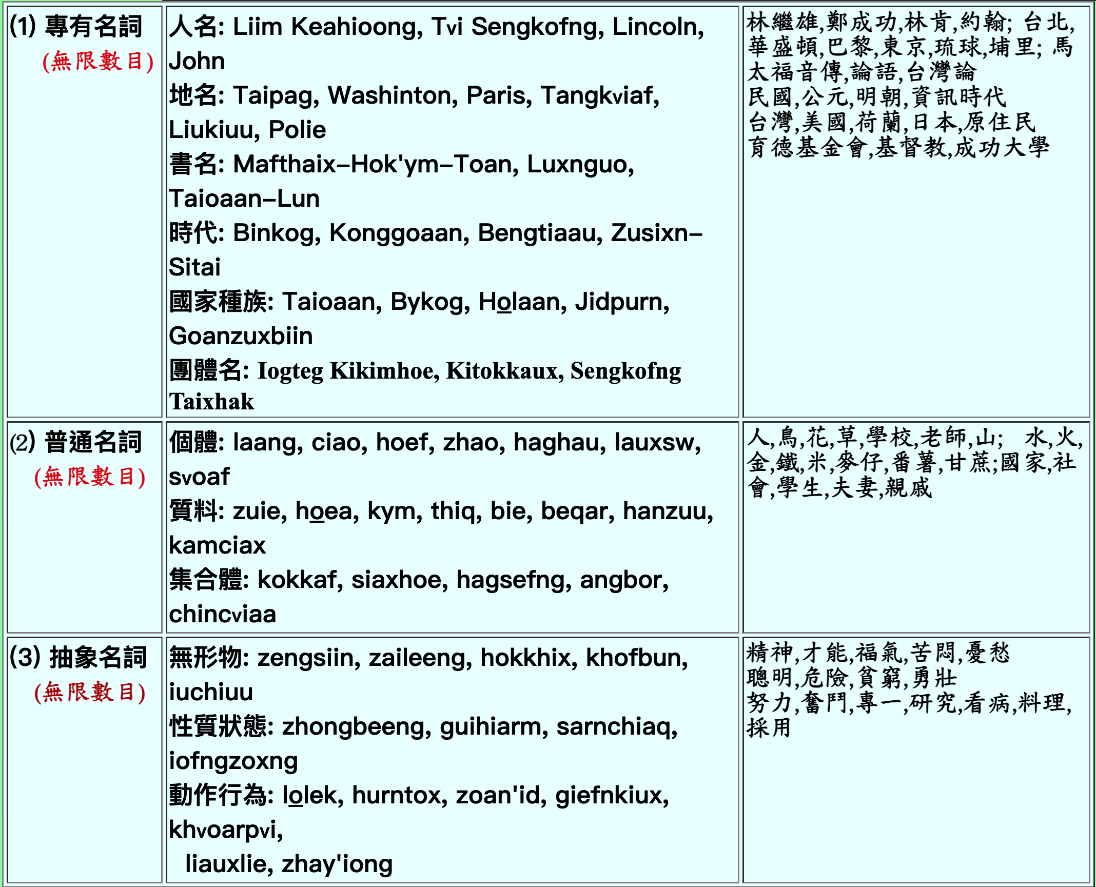

- 代名詞（Pronoun）：用來代替特定名詞的語辭。
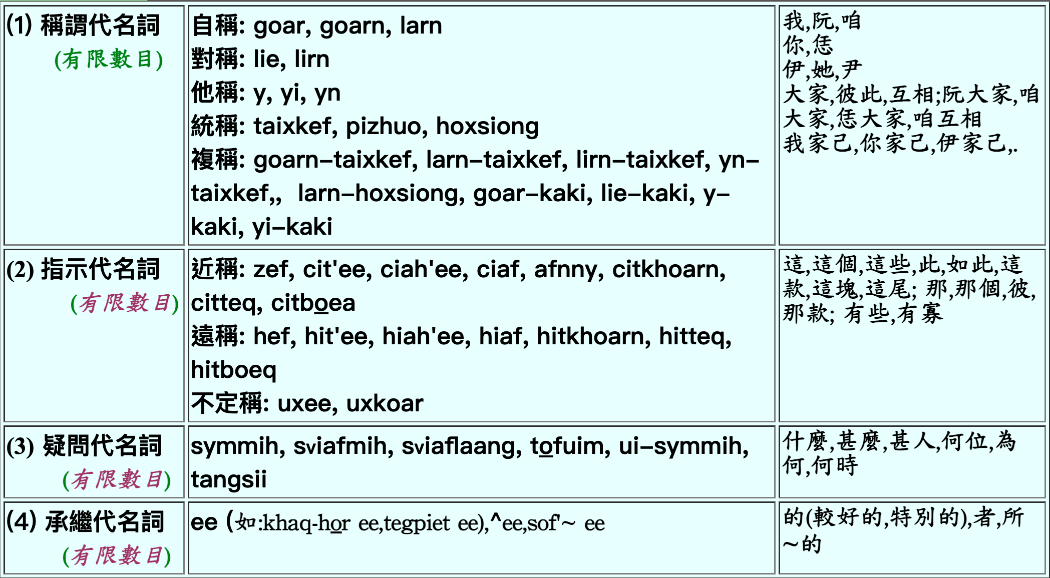

- 動詞（Verb）：用來說出及於外物之行動(外動詞),僅止於本身的動作(自動詞),或說出是非關係(是非動詞)的語辭。
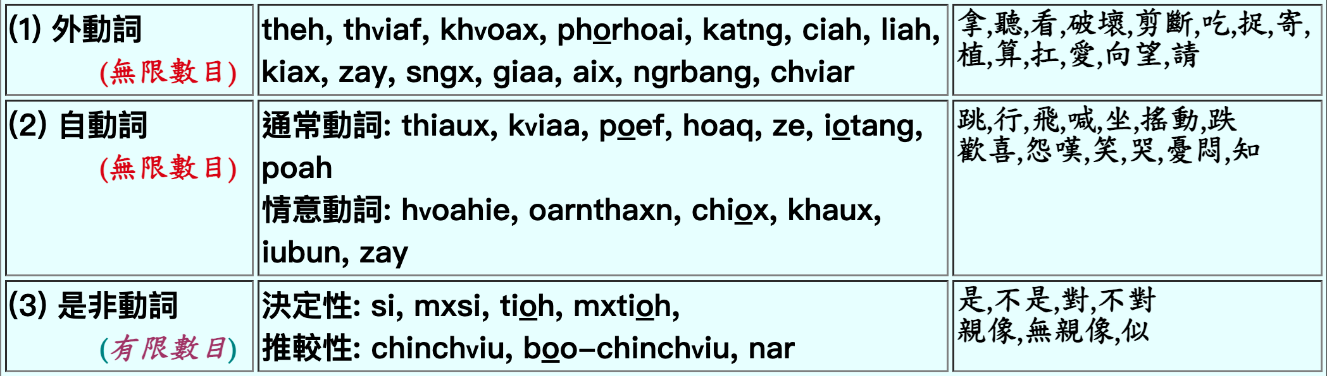

- 助動詞（Auxiliary Verb）：用來賦予動詞有時性,意志,欲望,可能性,完成性等之語辭。
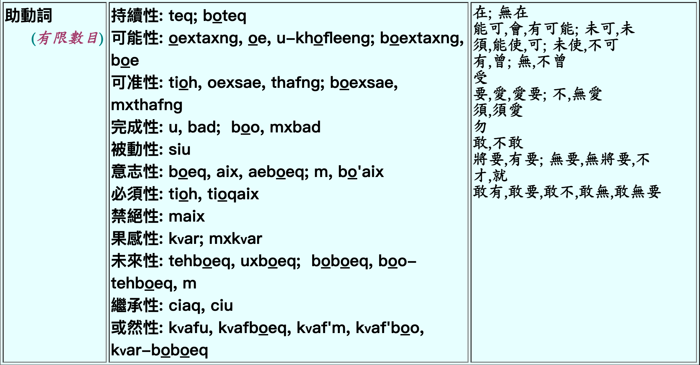

- 形容詞（Adjective）：用來指明名詞的性質,狀態和地位的語辭。
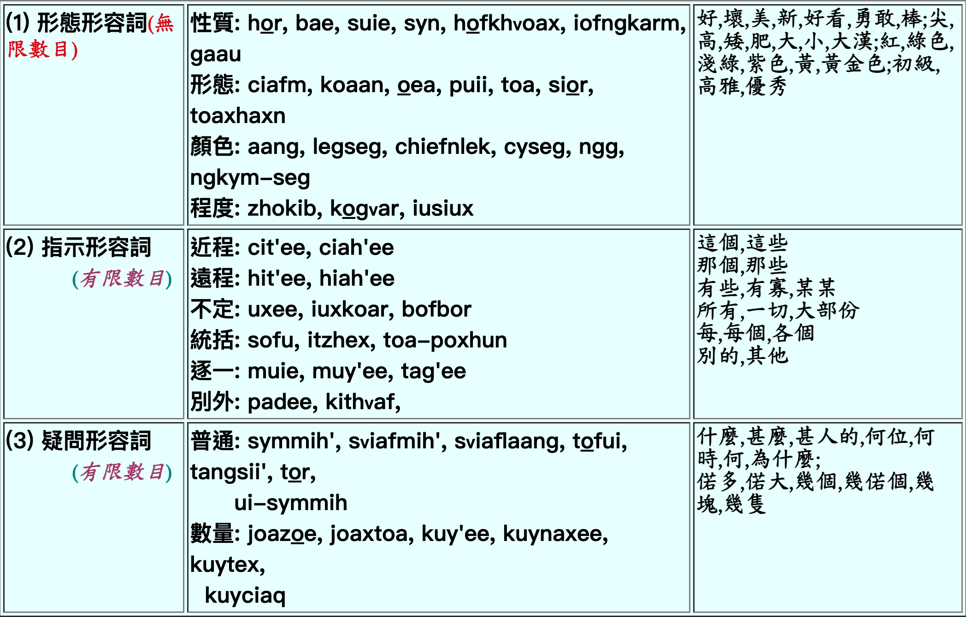

- 副詞（Adverb）：用來修飾動詞,形容詞或另一副詞的語辭。
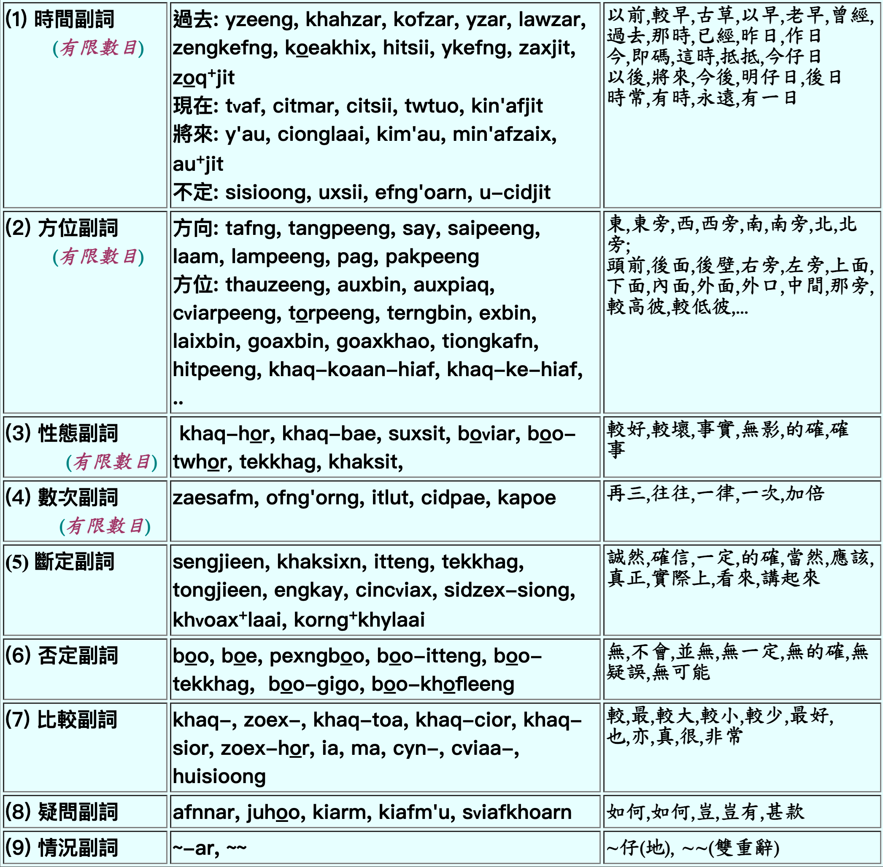

- 介詞（Preposition and Postposition）：用來指出語辭間關係的語辭。
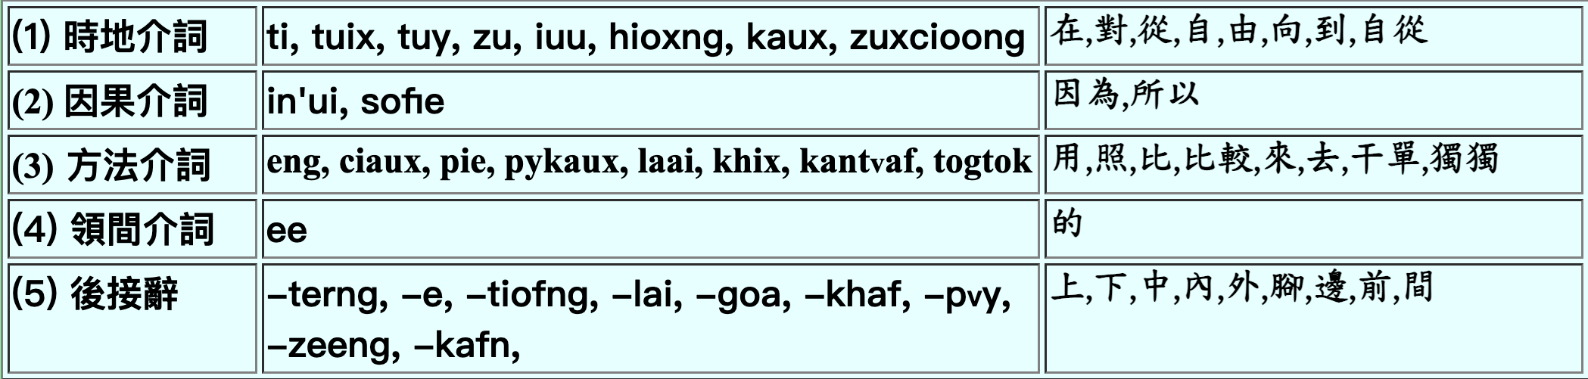

- 連接詞（Conjunction）：用來指出語辭與語語,句與句,節與節之間連絡關係的語辭。
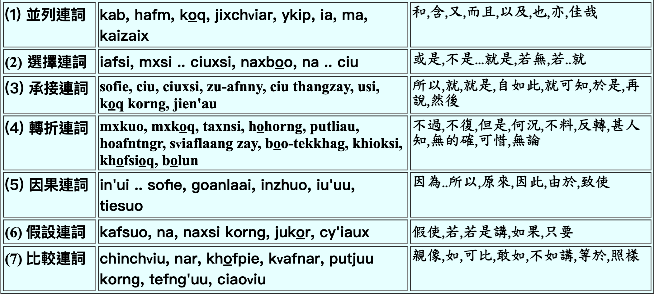

- 助動詞（Auxiliary）：用來表現出說話的神情和態度的語辭。其必須連在名詞或動詞之尾者,稱為接尾助辭。
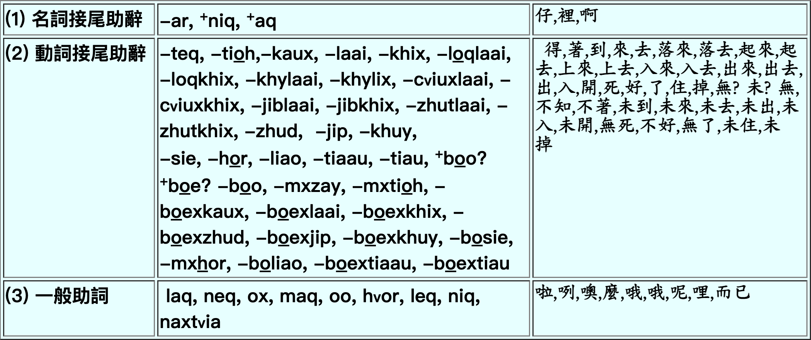

- 感嘆詞（Interjection）：獨立表達驚訝,讚歎,傷感,痛惜,歡笑,譏諷,憤怒,鄙斥,問安,應諾等表情的語辭。
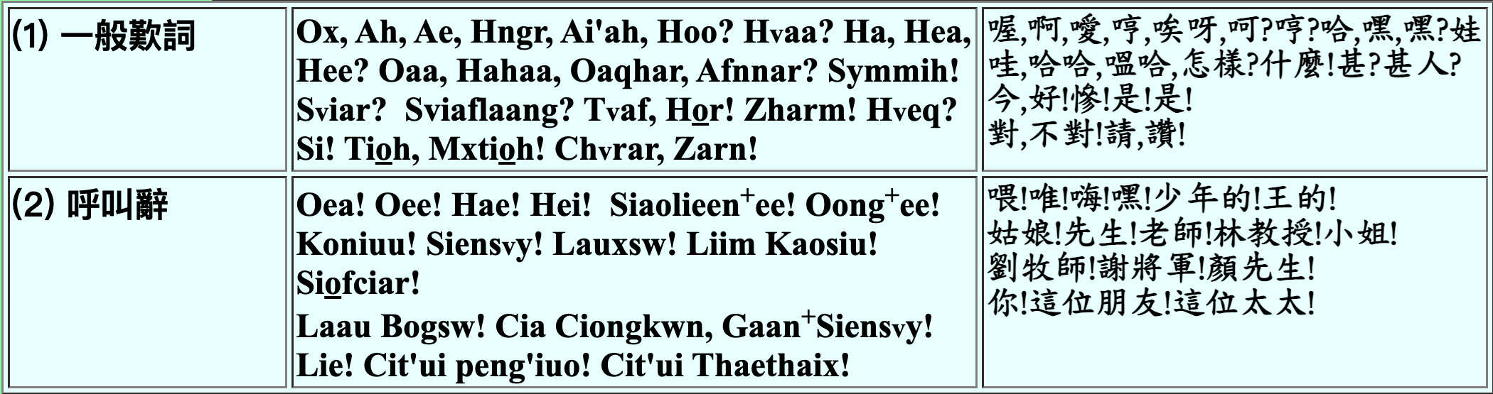

- 數詞（Numeral）：指出物之數量或分量之語辭。
- 量詞（measure word/ classifier）：
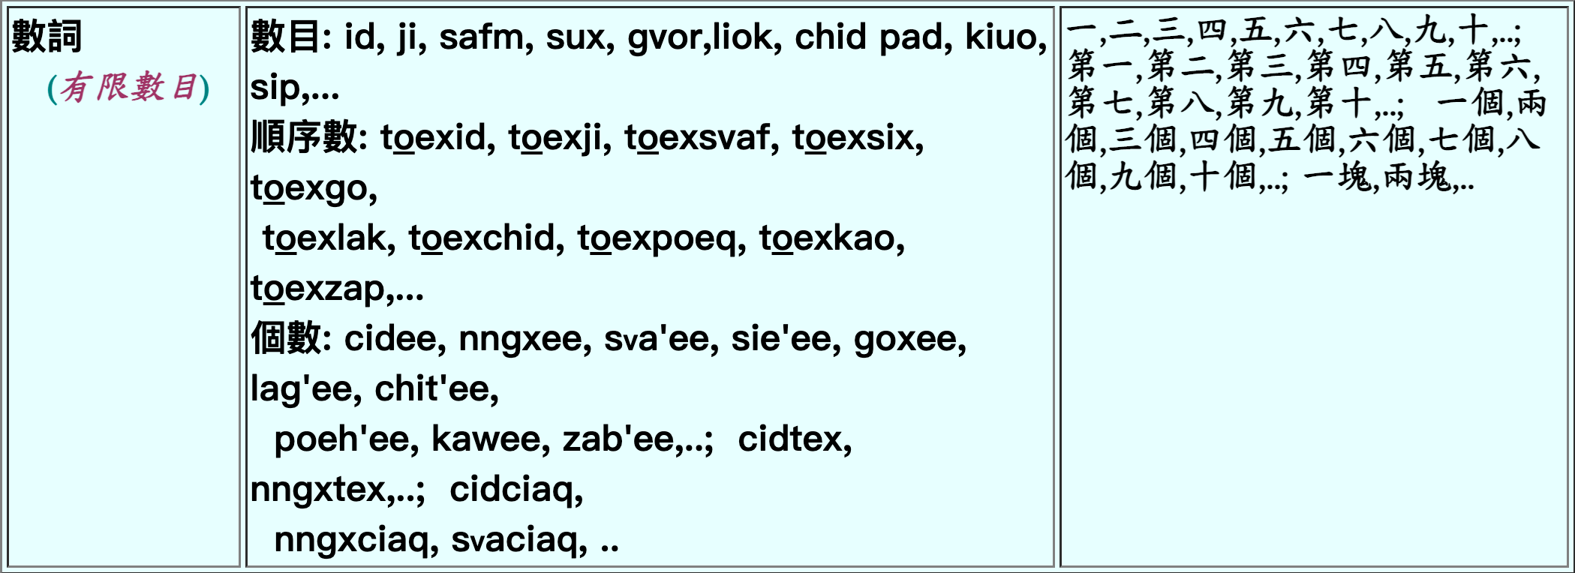

台灣閩南語常用辭典：特殊詞類»數詞、量詞：https://twblg.dict.edu.tw/holodict_new/index/cimu_level4.jsp?level1=23&level2=85

- 時間詞：表示時間的名詞，如：過去、現在、將來、早晨、今天、元旦、春季、去年、星期日等。

台灣閩南語常用辭典：分類詞目索引»時間、空間»時間節令：
https://twblg.dict.edu.tw/holodict_new/index/cimu_level4.jsp?level1=2&level2=4

- 方位詞：表示方向或位置的名詞。如東、西、上、下、裡、外等。可分為單純方位詞和合成方位詞兩類。
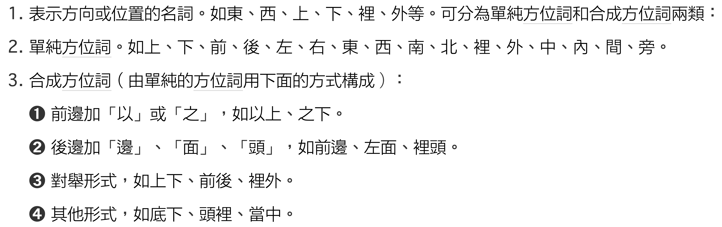

台灣閩南語常用辭典：分類詞目索引»時間、空間：https://twblg.dict.edu.tw/holodict_new/index/cimu_level2.jsp?level1=2

- 擬聲詞（Ideophone）：摹擬事物的聲音的一種詞彙。
- 擬態詞（Onomatopoeia）：用文字化的聲音模擬事物特徵的詞彙。

台灣閩南語常用辭典：分類詞目索引»形容用語»擬聲、擬態：https://twblg.dict.edu.tw/holodict_new/index/cimu_level4.jsp?level1=21&level2=81

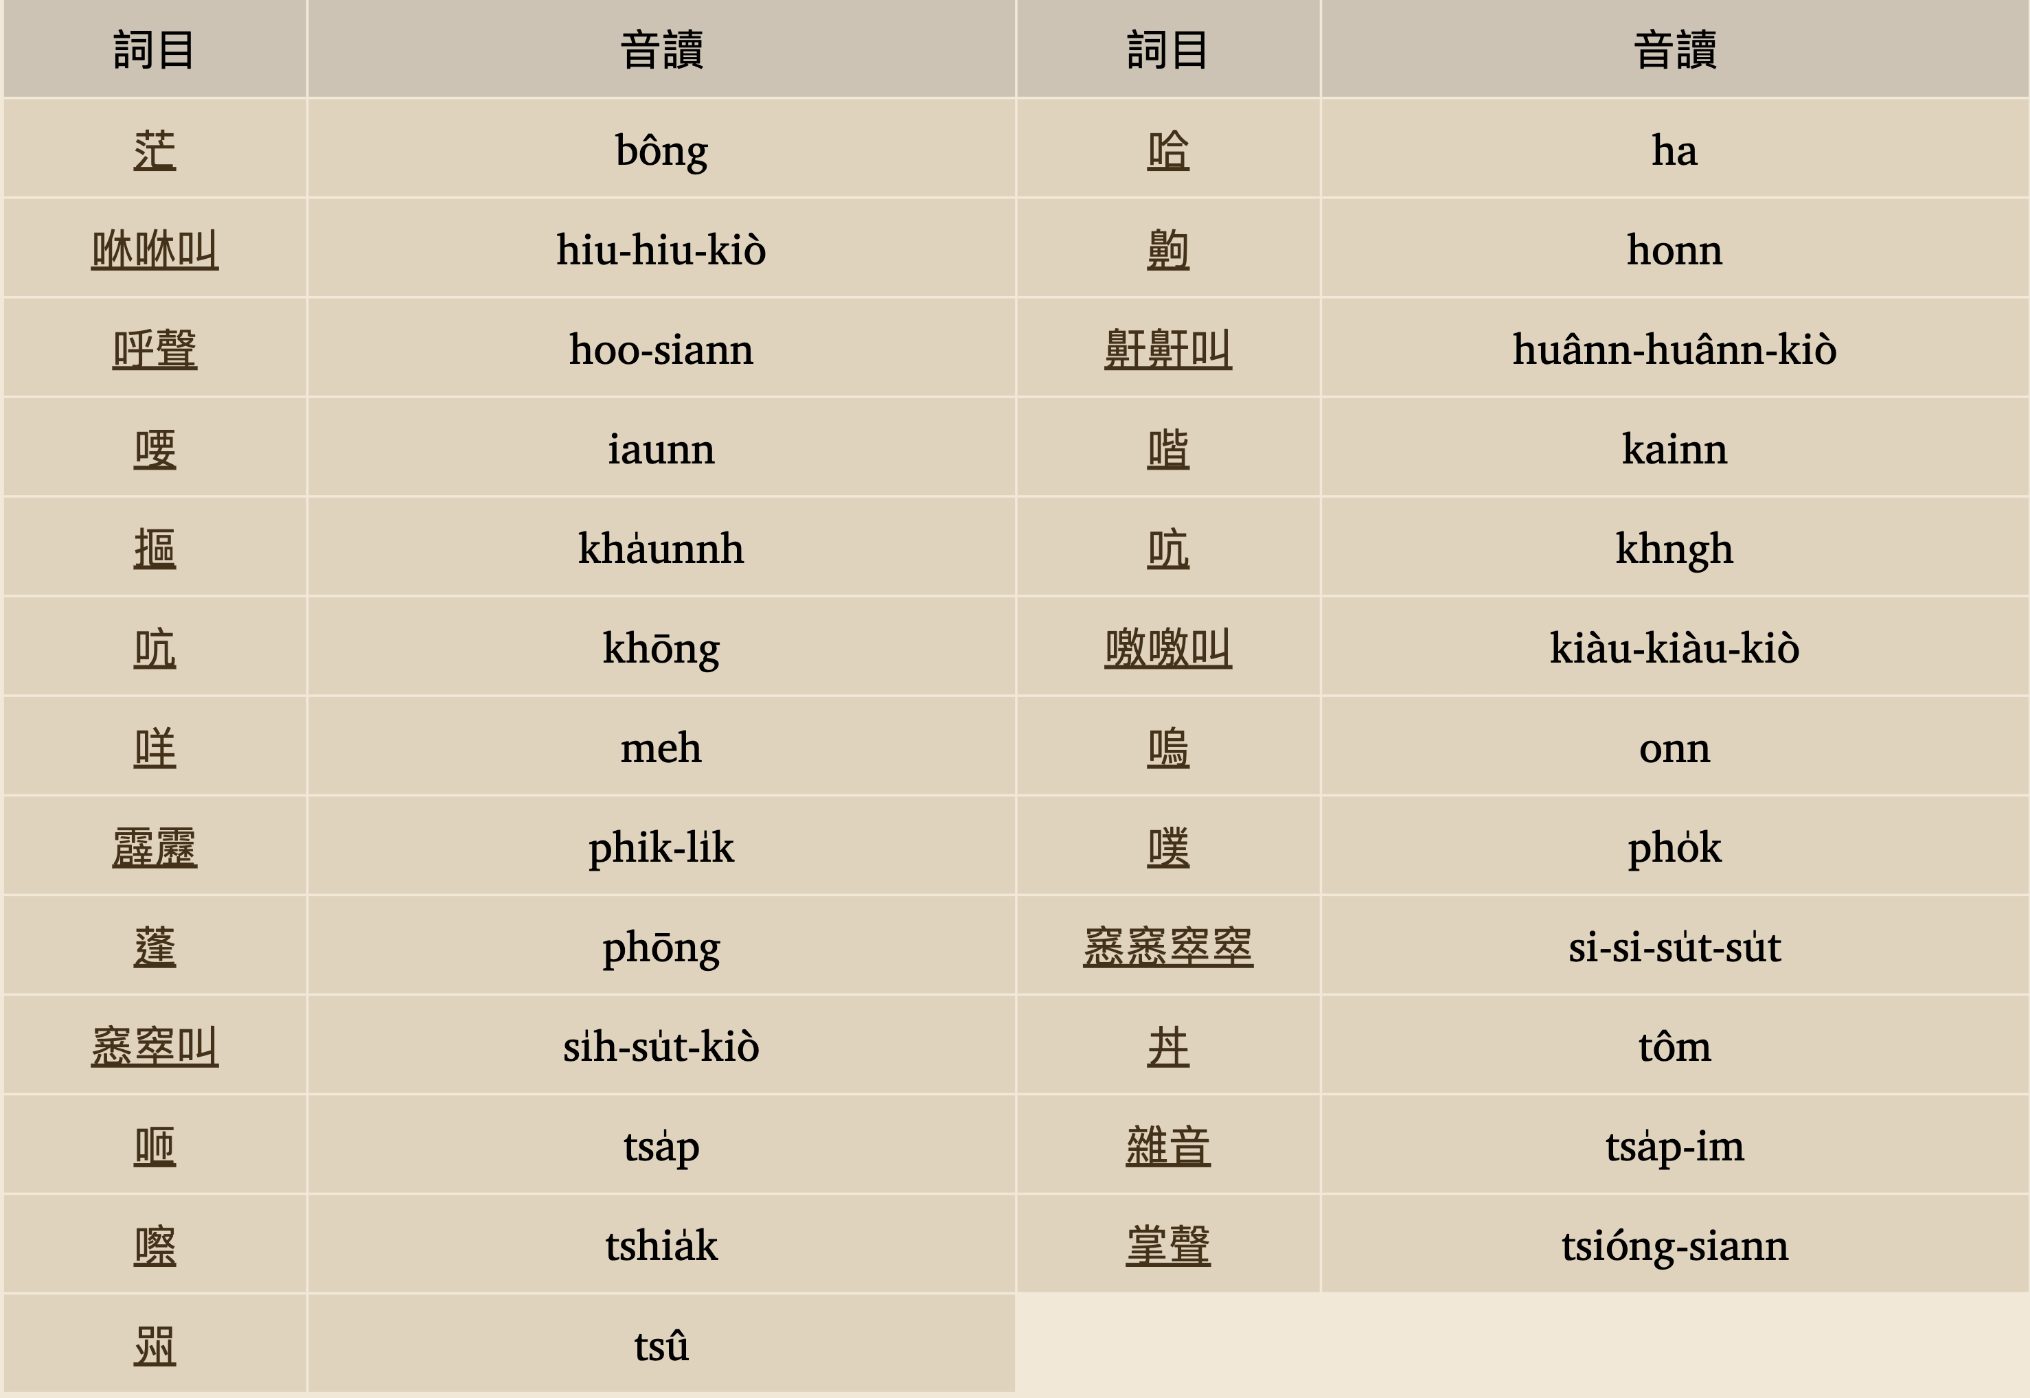

楊允言老師博士論文變調規則

